VIRTUAL BOOK

Diagrama de Classes e Pacotes
Grupo
Guilherme Pacheco 11131103404
Marcelo Cerqueira 11151506200
Ricardo Augusto 11131100681

Controle de Versão

Responsável | Modificação | Data

Índice

1. Diagrama de Classes Geral 4
2. Diagrama de Estado 5

Diagrama de Classes Geral

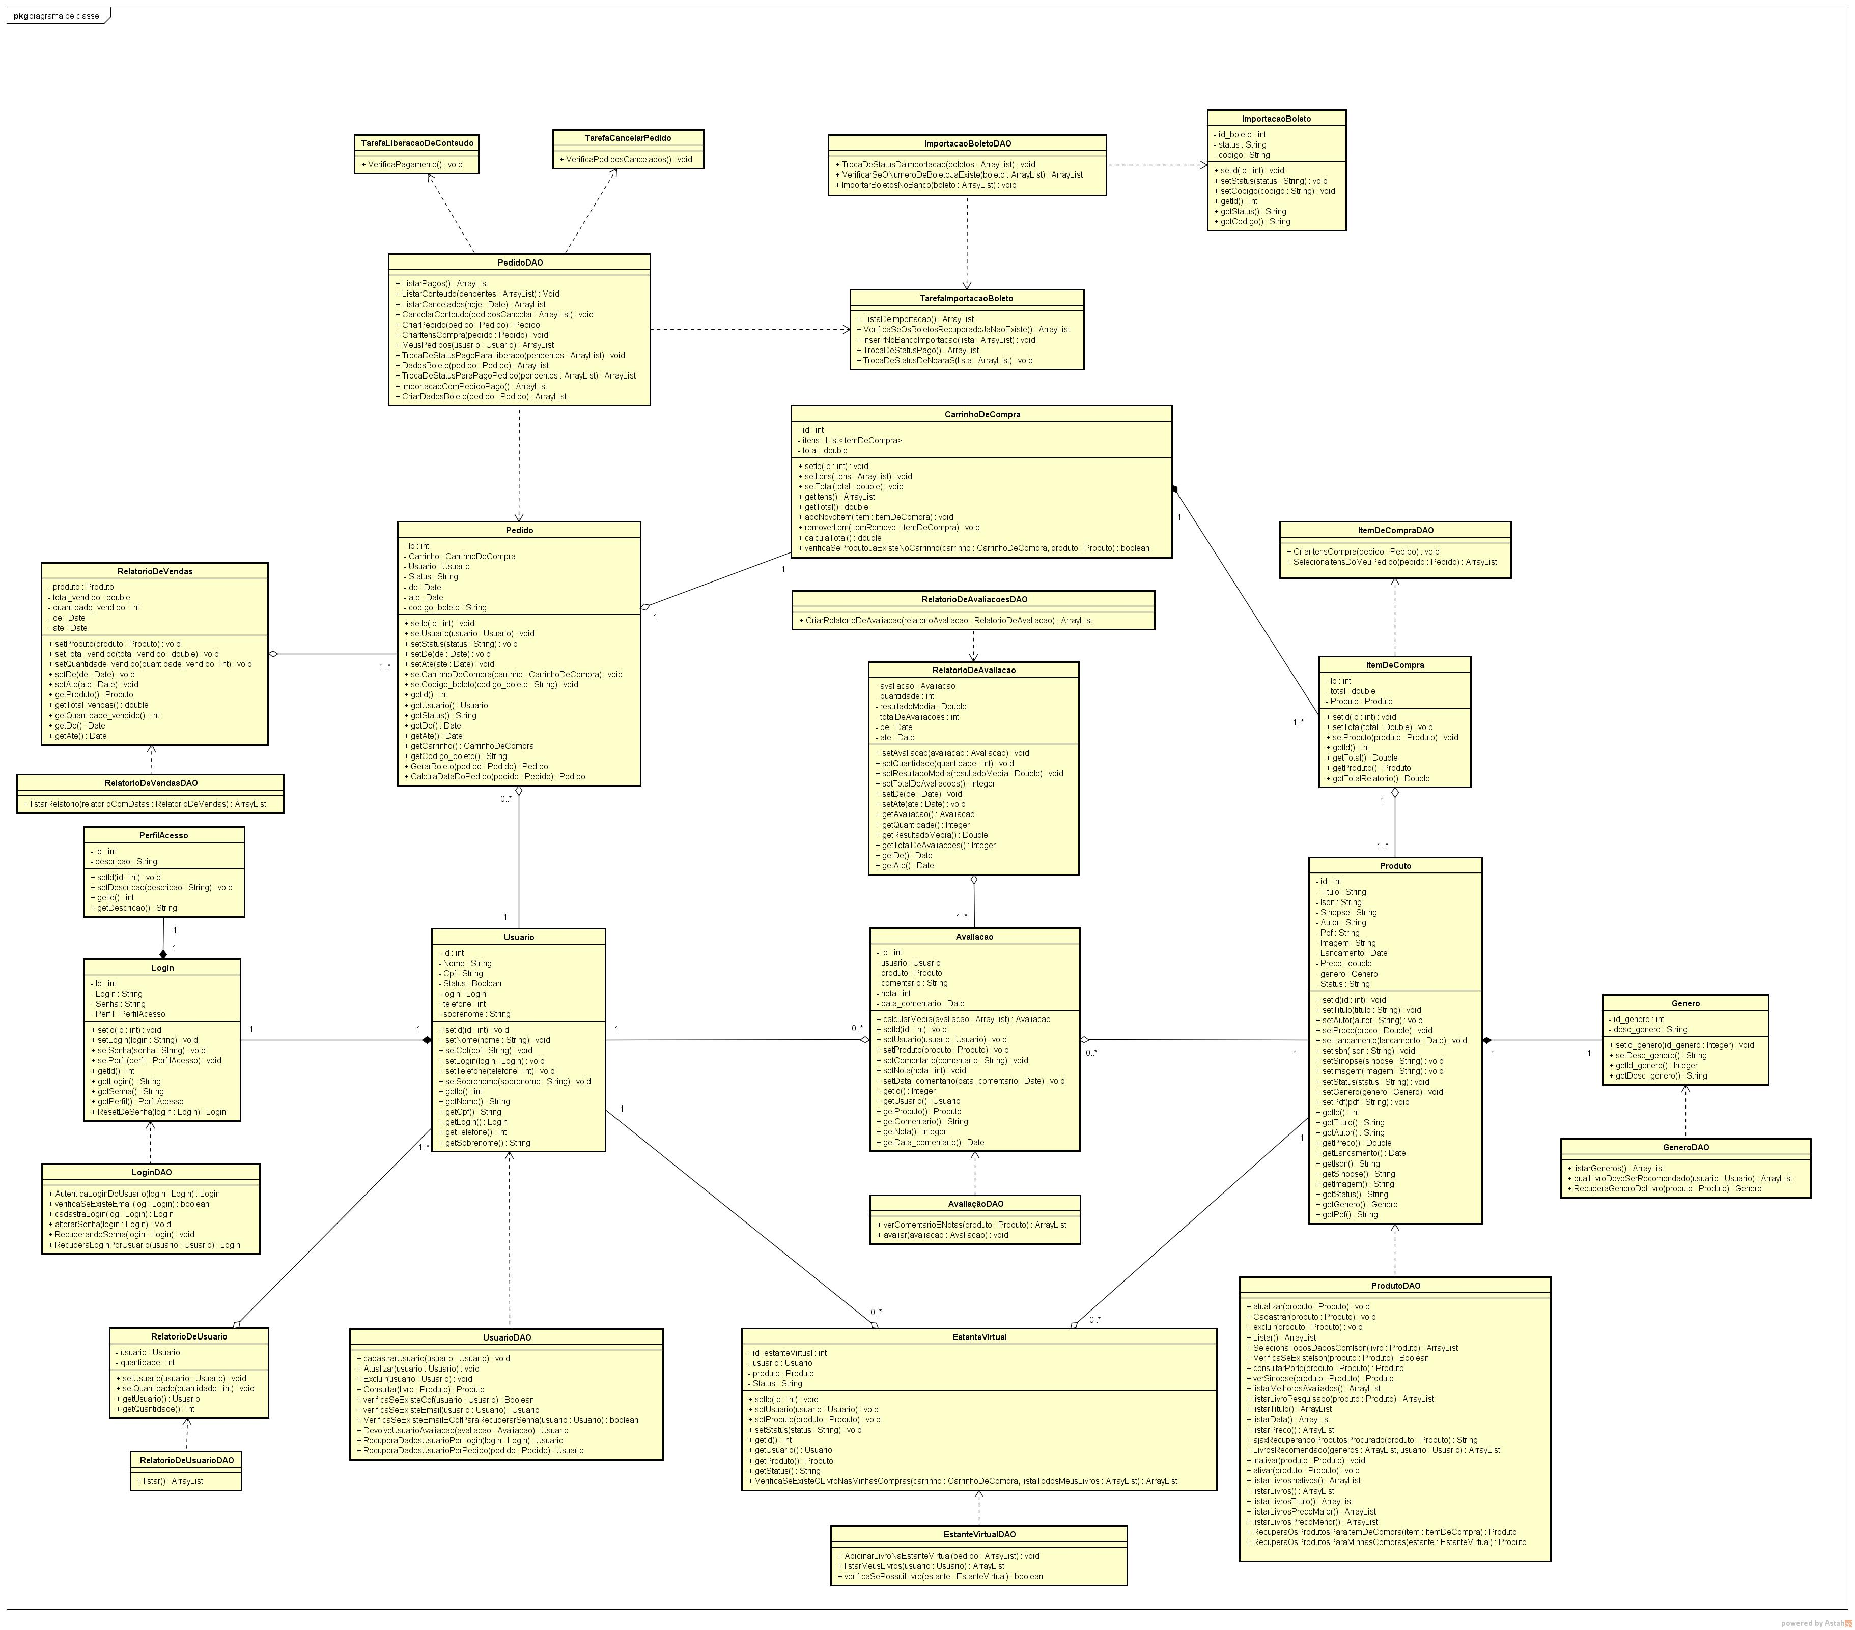

Diagrama de Estado

